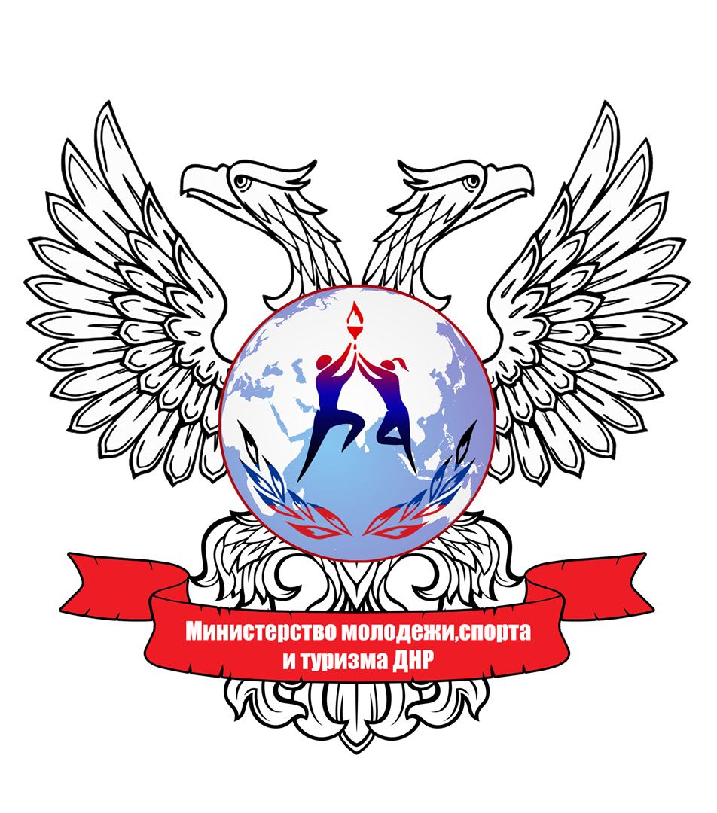


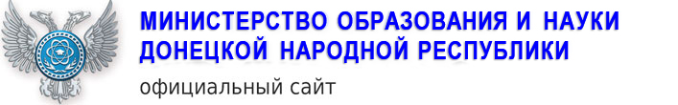

МИНИСТЕРСТВО ОБРАЗОВАНИЯ И НАУКИ ДНР
МИНИСТЕРСТВО МОЛОДЕЖИ, СПОРТА И ТУРИЗМА ДНР
ГОУ ВПО «ДОНЕЦКАЯ АКАДЕМИЯ УПРАВЛЕНИЯ И ГОСУДАРСТВЕННОЙ СЛУЖБЫ ПРИ ГЛАВЕ ДОНЕЦКОЙ НАРОДНОЙ РЕСПУБЛИКИ»
ГОУ ВПО «ДОНБАССКАЯ НАЦИОНАЛЬНАЯ АКАДЕМИЯ СТРОИТЕЛЬСТВА И АРХИТЕКТУРЫ»

Информационное письмо
Республиканский конкурс бизнес-идей
«Минута инновационной славы»
07 апреля 2022 года
Конкурс проводится среди бакалавров и магистрантов образовательных учреждений высшего образования.
Цель Республиканского конкурса бизнес-идей «Минута инновационной славы» – широкое привлечение творческой молодежи ДНР к поиску и внедрению инноваций, научных исследований и разработок в практику хозяйствования для восстановления и развития экономики и социальной сферы Республики.

Конкурс проводится по двум номинациям:
1. «Технологические и производственные инновации».
2. «Инновации в социальной сфере».

Максимальное количество баллов, которые могут набрать участники конкурса – 30 баллов. Призерами конкурса будут участники, набравшие максимальное количество баллов.

Критерии проведения конкурса:
Прием кратких описаний инновационных идей, заявлений согласно требованиям, рассмотрение представленных документов экспертными комиссиями конкурса по номинациям с целью выявления лучших инновационных идей (29 марта – 05 апреля 2022 года).
Участники конкурса не позднее 05 апреля предоставляют в организационный комитет следующие документы:
1) заявление об участии в конкурсе (согласно приложению 1 к настоящему информписьму);
2) краткое описание бизнес-идеи (наименование инновационной идеи, информация о значимости решаемой проблемы, краткое описание сути предлагаемого решения с информацией о его новизне и конкурентных преимуществах, практическая, коммерческая и социальная значимость идеи);
Краткое описание инновационной идеи представляется в текстовом редакторе Microsoft Word (одна страница текста формата А4, шрифт Times New Roman, кегль 12, один межстрочный интервал). Материалы, представленные на конкурс, не рецензируются и участникам конкурса не возвращаются.
Итогом проведения конкурса бизнес-идей «Минута инновационной славы» является оглашение работ занявших призовые места, определенных конкурсной комиссией.
Для участия в конкурсе не позднее 05 апреля 2022 г. (включительно) необходимо направить краткое описание инновационной идеи и заявление (приложение 1) на электронный адрес: konkurs.innova@yandex.ru

Адрес оргкомитета конкурса:
Донецкая Народная Республика, 83015,
г. Донецк, Челюскинцев, 163а
Тел.: +38 (062) 305-01-80
Сайт организации: http:// donampa.ru

Координацию проведения конкурса осуществляют:
Харченко Виталий Витальевич (ГОУ ВПО «ДОНАУИГС при Главе ДНР),
тел. 0713092169;
Иванов Михаил Федорович (ГОУ ВПО «ДОННАСА»), тел. 0713388401.

Участие в конкурсе бесплатное.
Рабочий язык конкурса – русский.
Приложение 1

Заявление
об участии в конкурсе

Прошу принять заявку «________________________________________»
(наименование идеи)
на участие в Республиканском конкурсе бизнес-идей «Минута инновационной славы».

Информация об участнике

Фамилия, имя, отчество –
Возраст (количество полных лет) –
Наименование идеи –
Наименование образовательной организации (научной организации), в котором проходит обучение или работает участник –
Наименование образовательной программы, по которой участник в настоящее время проходит обучение –

Подпись (расшифровка подписи)

Приложение 2
Критерии оценки
материалов участников Республиканского конкурса
бизнес-идей «Минута инновационной славы»

№ пор. | Критерии оценки | Баллы
1 | Новизна, оригинальность представленной идеи | 0-4
2 | Наличие конкурентных преимуществ | 0-3
3 | Соответствие приоритетным направлениям социально-экономического развития  Донецкой Народной Республики | 0-3
4 | Уровень востребованности продуктов,  созданных на основе бизнес-идеи | 0-4
5 | Техническая осуществимость идеи | 0-4
6 | Коммерческий потенциал идеи | 0-3
7 | Социальная значимость результата реализации идеи | 0-3
8 | Реалистичность предложенного механизма реализации идеи | 0-3
9 | Вероятность осуществления проекта | 0-3
Максимально возможное количество баллов рейтинга |  | 30

